Разработка системы автоматизированного проектирования радиаторов охлаждения электронных компонентов на основе API-технологий

П.И. Кучинский, Ф.Г. Зограф, С.И. Трегубов, П.С. Маринушкин, А.А. Левицкий
Сибирский федеральный университет, Красноярск
Аннотация: Функциональное назначение системы состоит в автоматизации процедуры расчета и формирования 3D-модели радиаторов охлаждения электронных компонентов. Программная реализация системы выполнена на языке C# с использованием макросов и API-технологий SolidWorks. На основе вводимых пользователем данных, система проводит расчет конструктивных параметров радиатора в математическом ядре, затем, данные поступают в геометрическое ядро, где происходит построение и визуализация 3D-модели. Система позволяет выбрать вид рассчитываемого радиатора, метод по которому будет происходить расчёт, размеры радиатора, свойства материала. Результатом работы является 3D-модель радиатора пригодная для дальнейшего использования в процессе проектирования.
Ключевые слова: радиатор, автоматизированное проектирование, система автоматизации, РЭА, параметризация, геометрическое моделирование, API.

При проектировании радиоэлектронной аппаратуры (РЭА), перед инженером конструктором, встаёт задача анализа и расчета тепловых режимов устройств. Одной из них является задача разработки конструктивных параметров радиатора электронных компонентов.
Традиционный подход заключается в проведении теплового расчёта по одной из известных методик, описанных в большом числе источников, например, в работах Л. Л. Роткопа, Ю. Е. Скрипникова, П. В. Пошехонова, А. А. Чернышева, Г. Н. Дульнева и др. Затем, по рассчитанным геометрическим параметрам строится 3D-модель в САПР. На сегодняшний день процесс проектирования автоматизирован лишь частично. В основном, автоматизация коснулась расчёта параметров радиаторов, при этом широко используются компьютерные средства инженерного анализа [1-6]. Построение твердотельной геометрической модели происходит в частично автоматизированном режиме.
Актуальной является задача сокращения затрат на проектирование радиаторов за счет автоматизации процесса расчёта и построения 3D-модели.
Решить поставленную задачу можно используя методологию и инструменты параметрического геометрического моделирования.
Основная новизна описываемой разработки заключается в том, что процедуры расчёта и формирования 3D-модели интегрированы в рамках одной автоматизированной системы, что позволит снизить затраты на проектирование.
На сегодняшний день, возможны различные пути построения системы автоматизированного проектирования: создание системы параметрического проектирования «с нуля», табличная параметризация, макросы, комбинирование модулей в уже существующих программах САПР, и т.д. Многие производители САПР [7] предлагают готовые решения для построения пользовательских приложений и расширения возможностей уже существующего программного обеспечения.
В данной работе для разработки системы автоматизации проектирования радиаторов охлаждения электронных компонентов использовались средства программного комплекса SolidWorks. Основными критериями для выбора платформы SolidWorks, послужили: распространённость базового пакета в России и наличие в пакете необходимого для решения поставленной задачи функционала.
В системе Solidworks доступны различные виды параметризации моделей, включая табличный способ на базе электронных таблиц Excel, а также, на сегодня, наиболее распространённая, комбинированная параметризация с использованием API-технологий (запись и редактирование макросов VBA, программирование на языках Visual Basic, Visual C++ и др.).
Первоначальный вариант системы представлял собой параметризованную геометрическую 3D-модель ребристого радиатора, построенную с использованием комбинации иерархического, вариационного и табличного методов параметризации. Такой способ параметризации проще API-технологий и не требует специальных навыков программирования.
В основу расчётной части модели был положен алгоритм, построенный на базе методики, приведенной в [8]. Были определены входные и выходные переменные. Входные переменные: мощность рассеиваемая радиатором, температура среды, коэффициент теплопередачи радиатора. Выходные переменные: размеры основания, количество рёбер, межрёберное расстояние, площадь поверхности и основания радиатора, допустимый среднеповерхностный перегрев.
Алгоритм был реализован в электронной таблице с помощью инструментов построения формул Excel. Входные переменные алгоритма задаются конструктором в независимых ячейках таблицы. Выходные, частично рассчитываются, а частично определяются эмпирически на основе рекомендаций и находятся в ячейках, из которых происходит считывание данных для построения 3D-модели радиатора.
Блок-схема и пояснения алгоритма расчета для ребристого радиатора приведены в [9]. Вопросы построения параметрической 3D-модели радиатора обсуждаются в [9, 10].
После отработки алгоритма и процедур формирования параметрической модели радиатора, разработанная система автоматизации была реализована в форме программного модуля (динамической библиотеки) пакета SolidWorks. Программная реализация системы выполнена на языке C# с использованием макросов и API-технологий SolidWorks, что позволило построить диалоговый интерфейс системы. Функциональные возможности системы были расширены за счёт введения выбора различных типов радиаторов и методик расчёта.
На рис. 1 приведена структурная схема разработанной системы автоматизации проектирования радиаторов.

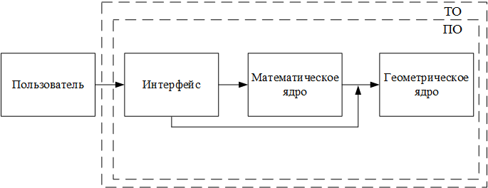
Рис. 1. - Структурная схема разработанной системы автоматизации

Основные компоненты системы (рис. 1): «ПО» – программное обеспечение, состоящее из общесистемного (Windows, драйвера) и прикладного программного обеспечения (разработанный программный модуль «Радиатор-2000» и программа SolidWorks); «ТО» – техническое обеспечение – средства ввода и вывода информации, визуализации, персональный компьютер; «Математическое ядро» – часть системы реализующая расчет геометрических параметров радиатора; «Геометрическое ядро» – часть системы обеспечивающая построение и визуализацию 3D-модели.
Пользователь взаимодействует с интерфейсом, выбирает вид радиатора, метод расчёта, вводит данные, в математическом ядре происходит расчёт конструктивных параметров радиатора. Затем данные поступают в геометрическое ядро, где происходит построение и визуализация параметрической 3D-модели.
Работа с программой происходит как с обычным приложением Windows. Запускается exe-файл программного модуля и открывается стартовое окно программы «Радиатор-2000» (рис. 2).

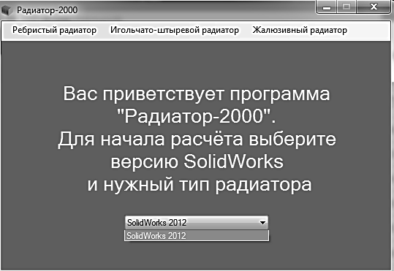
Рис. 2. - Окно программы «Радиатор-2000»

Далее пользовать выбирает тип радиатора и методику расчета (рис. 3).

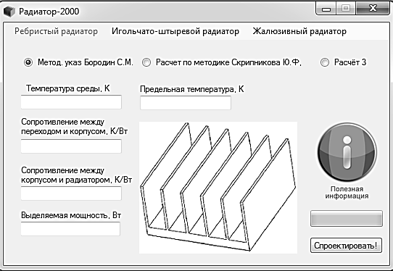
Рис. 3. - Выбор методики расчета радиатора

Затем вводятся входные параметры и запускается расчёт. Перед проведением расчёта программа ищет пустые или неправильно заполненные поля. Если таковые есть, то выводится сообщение об ошибке (рис. 4).

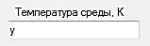
Рис. 4. - Вывод сообщения об ошибке при неправильно заполненных полях

В системе предусмотрена проверка корректности вводимых данных. Например, если температура радиатора меньше температуры среды, то выводится сообщение об ошибке «ERROR».
Реализована возможность вызова справочной информации о коэффициентах и приближениях, принятых в выбранном методе расчёта.
Результатом работы системы является 3D-модель, сформированная в программе SolidWorks (рис. 5).

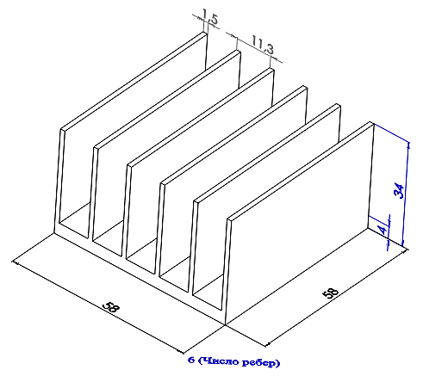
Рис. 5. - Твердотельная геометрическая модель ребристого радиатора с рассчитанными параметрами

Для оценки работоспособности выбранных алгоритмов расчёта, было проведено тепловое моделирование в модуле SolidWorks Flow Simulation. Основные параметры и предпосылки для теплового моделирования приведены в [10].
Модель для теплового моделирования помимо радиатора включала модели подстилающей поверхности и полупроводникового элемента. На рис. 6. приведены диаграммы распределения температур, полученные в результате теплового моделирования игольчатого радиатора.
Анализ результатов моделирования подтвердил корректность выбранных методик расчёта.

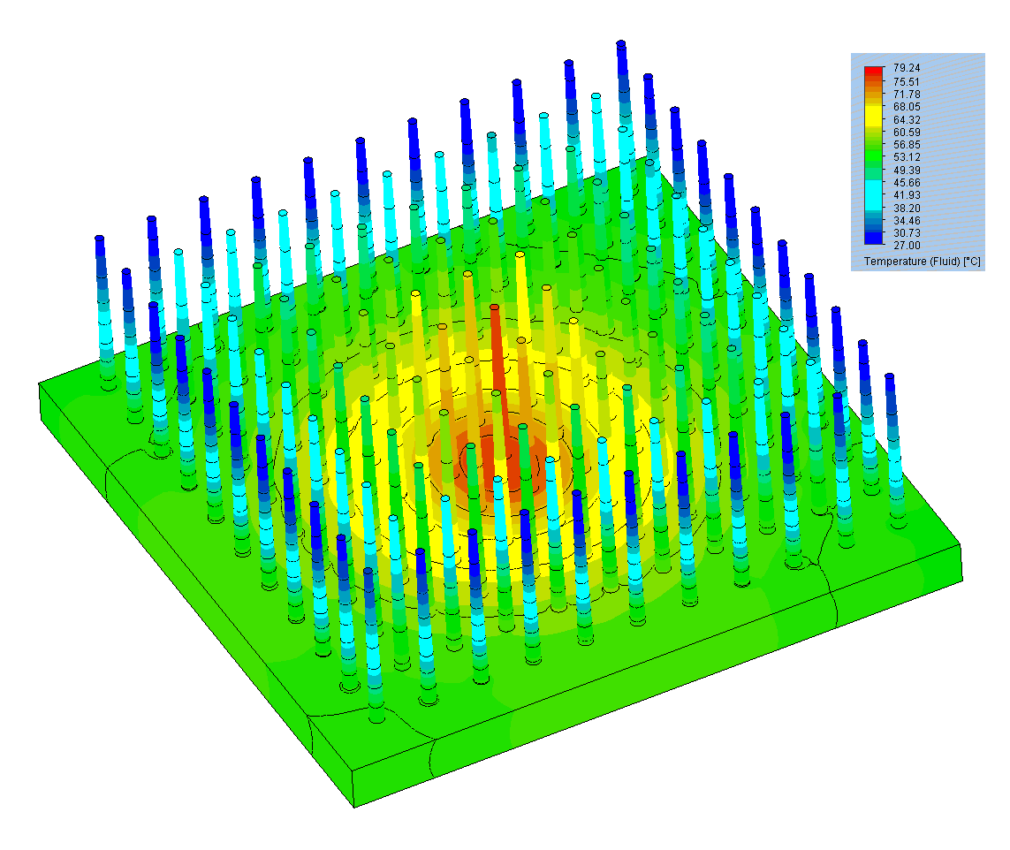
Рис. 6. - Тепловое моделирование игольчатого радиатора

Заключение
Описанная система автоматизации проектирования радиаторов охлаждения электронных компонентов на основе API-технологий позволяет автоматизировать не только расчёт геометрических параметров, но и построение 3D-модели.
В дальнейшем планируется увеличение числа типов и методов расчётов радиаторов, разработка и внедрение процедур обратной связи с помощью которых система позволит облегчить пользователю выбор направления оптимизации параметров проектируемого радиатора. Планируется увеличение интерактивности системы.
Работа выполнена при финансовой поддержке Минобрнауки России в Сибирском федеральном университете (Договор № 02.G25.31.0041).
Литература
1. Шило Г.Н., Огренич Е.В., Гапоненко Н.П. Проектирование радиаторов с оптимальными массогабаритными параметрами / Технология и конструирование в электронной аппаратуре. 2011. №1-2. С. 30-33.
2. Карьгин И.П., Кошин И.Н. Создание компьютерной модели расчета системы охлаждения мощного светодиода // Светотехника и электротехника. 2011. №1. С. 17-24.
3. Колпаков А.С. Тепловое моделирование просто и доступно // Электронные компоненты. 2008. №6. С. 22-33.
4. Глазунова Л. В. Система термостабилизации в приемо-передающей аппаратуре // Инженерный вестник Дона, 2012, №2 URL: ivdon.ru/ru/magazine/archive/n2y2012/759.
5. Staliulionis Z., Zhang Z., Pittini R., Andersen M.A.E., Tarvydas P., Noreika A. Investigation of Heat Sink Efficiency for Electronic Component Cooling Applications // Elektronika ir Elektrotechnika. 2014. Vol. 20. №1. pp. 49-54.
6. Li Bin, Byon Chan. Investigation of natural convection heat transfer around a radial heat sink with a concentric ring // International Journal of Heat and Mass Transfer. 2015. Vol. 89. pp. 159-164.
7. Васильев А.С., Суханов Ю.В. Некоторые тенденции развития систем моделирования эксплуатационных качеств изделий на ЭВМ и рынка этих систем // Инженерный вестник Дона, 2014, №2 URL: ivdon.ru/ru/magazine/archive/n2y2014/2366.
8. Бородин С.М. Обеспечение тепловых режимов в конструкциях радиоэлектронных средств. Ульяновск: УлГТУ, 2008. 52 с.
9. Кучинский П. И., Зограф Ф. Г. Параметрическая модель ребристого радиатора // Современные проблемы радиоэлектроники: сб. науч. тр. Красноярск: Сиб. федер. ун-т., 2013. С. 399-402.
10. Кучинский П. И., Зограф Ф. Г. Параметрическое моделирование ребристого радиатора // Молодежь и наука: в 3 т.: материалы конф. Т.3. Красноярск: Сиб. федер. ун-т, 2014. С. 149-153.
References
1. Shilo G.N., Ogrenich E.V., Gaponenko N.P. Tekhnologiya i konstruirovanie v elektronnoy apparature. 2011. №1-2. pp. 30-33.
2. Kar'gin I.P., Koshin I.N Svetotekhnika i elektrotekhnika. 2011. №1. pp. 17-24.
3. Kolpakov A.S. Elektronnye komponenty. 2008. №6. pp. 22-33.
4. Glazunova L.V. Inženernyj vestnik Dona (Rus), 2012, №2 URL: ivdon.ru/ru/magazine/archive/n2y2012/759.
5. Staliulionis Z., Zhang Z., Pittini R., Andersen M.A.E., Tarvydas P., Noreika A. Elektronika ir Elektrotechnika. 2014. Vol. 20. №1. pp. 49-54.
6. Li Bin, Byon Chan. International Journal of Heat and Mass Transfer. 2015. Vol. 89. pp. 159-164.
7. Vasil'ev A.S., Sukhanov Yu.V. Inženernyj vestnik Dona (Rus), 2014, №2 URL: ivdon.ru/ru/magazine/archive/n2y2014/2366.
8. Borodin S.M. Obespechenie teplovykh rezhimov v konstruktsiyakh radioelektronnykh sredstv [The thermal control of radio-electronic devices constructions]. Ul'yanovsk: UlGTU, 2008. 52 p.
9. Kuchinskiy P.I., Zograf F.G. Sovremennye problemy radioelektroniki: sb. nauch. tr. Krasnoyarsk: Sib. feder. un t., 2013. pp. 399-402.
10. Kuchinskiy P.I., Zograf F.G. M754 Molodezh' i nauka: v 3 t.: materialy konf. Krasnoyarsk: Sib. feder. un-t, 2014. pp.149-154.

